# **Cơ Chế Đồng Thuận Trong Blockchain**

## **Meta Description**

Cơ chế đồng thuận trong blockchain giúp xác thực giao dịch và duy trì tính bảo mật của hệ thống. Tìm hiểu về các mô hình phổ biến như PoW, PoS, DPoS, PBFT và những cơ chế đồng thuận mới đầy tiềm năng.

## **Introduction**

Cơ chế đồng thuận là nền tảng quan trọng giúp blockchain hoạt động một cách an toàn, minh bạch và phi tập trung. Đây là quy trình giúp các nút mạng (nodes) đồng ý về trạng thái của sổ cái mà không cần đến bên thứ ba.

Bài viết này sẽ giúp bạn hiểu về các cơ chế đồng thuận phổ biến như **Proof of Work (PoW), Proof of Stake (PoS), Delegated Proof of Stake (DPoS), Practical Byzantine Fault Tolerance (PBFT)** và những cơ chế đồng thuận mới trong blockchain.

## **Key Takeaways**

* Cơ chế đồng thuận đảm bảo tính bảo mật và phi tập trung của blockchain.
* PoW sử dụng sức mạnh tính toán, trong khi PoS dựa vào số lượng coin nắm giữ.
* DPoS cải thiện tốc độ xử lý giao dịch bằng cách ủy quyền quyền xác thực.
* PBFT phù hợp với các blockchain doanh nghiệp với hiệu suất cao.
* Các cơ chế đồng thuận mới đang được nghiên cứu để nâng cao khả năng mở rộng và tiết kiệm năng lượng.

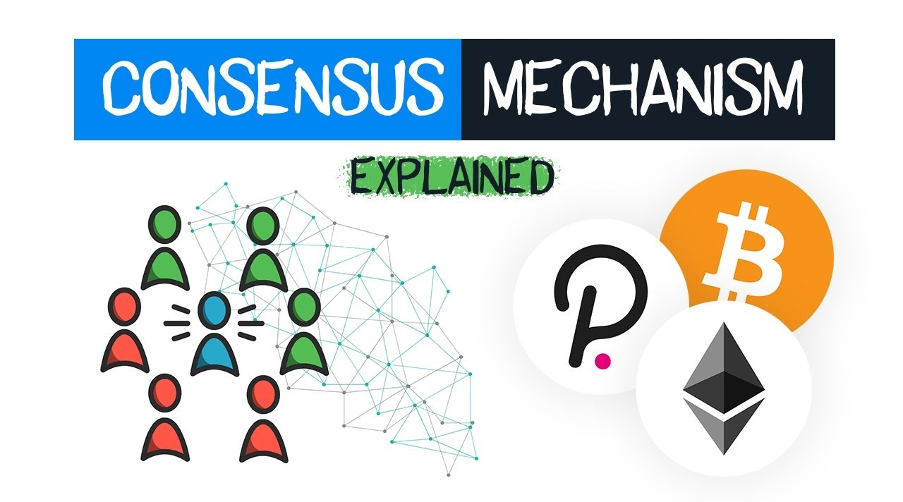

Hình 1: cơ chế đồng thuận trong blockchain

## **Proof of Work (PoW)**

### **1. PoW là gì?**

Proof of Work (PoW) là cơ chế đồng thuận đầu tiên được sử dụng trong blockchain, được giới thiệu bởi **Bitcoin** vào năm 2009. PoW yêu cầu các nút mạng (thợ đào - miners) giải các bài toán mật mã phức tạp để xác thực giao dịch và thêm block mới vào blockchain.

### **2. Cách hoạt động của PoW**

1. Một giao dịch được gửi vào mạng.
2. Các thợ đào cạnh tranh giải một bài toán hash (SHA-256 trong Bitcoin).
3. Người đầu tiên giải được sẽ gửi kết quả cho toàn mạng.
4. Nếu kết quả đúng, block mới sẽ được thêm vào blockchain.
5. Người giải đúng sẽ nhận phần thưởng là coin (Bitcoin, Ethereum trước khi chuyển sang PoS).

### **3. Ưu và Nhược điểm của PoW**

| **Ưu điểm** | **Nhược điểm** |
| --- | --- |
| Bảo mật cao, chống giả mạo | Tiêu tốn nhiều năng lượng (đào Bitcoin tốn điện ngang một quốc gia nhỏ) |
| Đã được kiểm chứng qua thời gian | Tốc độ giao dịch chậm (Bitcoin ~7 TPS) |
| Không yêu cầu tin tưởng vào bên thứ ba | Rủi ro tấn công 51% nếu một nhóm kiểm soát hơn 50% sức mạnh tính toán |

## **Proof of Stake (PoS)**

### **1. PoS là gì?**

Proof of Stake (PoS) là cơ chế đồng thuận thay thế PoW, giúp tiết kiệm năng lượng và cải thiện tốc độ giao dịch. PoS chọn người xác thực dựa trên số lượng coin họ nắm giữ thay vì dùng sức mạnh tính toán.

### **2. Cách hoạt động của PoS**

1. Người dùng khóa (stake) một lượng coin nhất định trong mạng.
2. Hệ thống chọn ngẫu nhiên một validator (người xác thực) dựa trên số coin đã stake.
3. Validator xác nhận giao dịch và thêm block mới vào blockchain.
4. Người xác thực nhận phần thưởng bằng coin.

### **3. Ưu và Nhược điểm của PoS**

| **Ưu điểm** | **Nhược điểm** |
| --- | --- |
| Tiết kiệm năng lượng hơn PoW | Người có nhiều coin dễ kiểm soát mạng |
| Xử lý giao dịch nhanh hơn | Rủi ro "Nothing at Stake" (validator xác thực nhiều chuỗi cùng lúc) |
| Tăng tính bảo mật khi nhiều người stake | Cần cơ chế phạt (slashing) để chống gian lận |

🔥 **Ví dụ**: Ethereum đã chuyển từ PoW sang PoS trong Ethereum 2.0, giúp giảm đáng kể mức tiêu thụ năng lượng.

## **Delegated Proof of Stake (DPoS)**

### **1. DPoS là gì?**

Delegated Proof of Stake (DPoS) là phiên bản cải tiến của PoS, cho phép cộng đồng bầu chọn những "đại diện" (delegates) để xác thực giao dịch thay vì để tất cả các nút tham gia.

### **2. Cách hoạt động của DPoS**

1. Chủ sở hữu coin bỏ phiếu bầu ra một nhóm delegate (thường là 21-100 người).
2. Các delegate này xác thực giao dịch và tạo block mới.
3. Phần thưởng khối (block reward) được chia sẻ giữa các delegate và người bỏ phiếu cho họ.

### **3. Ưu và Nhược điểm của DPoS**

| **Ưu điểm** | **Nhược điểm** |
| --- | --- |
| Xử lý giao dịch nhanh hơn PoS (hàng nghìn TPS) | Ít phi tập trung hơn do chỉ có một số delegate được chọn |
| Tiết kiệm năng lượng | Delegate có thể cấu kết để thao túng mạng |
| Tính linh hoạt cao, có thể thay đổi delegate qua bỏ phiếu | Dễ bị tấn công nếu số delegate quá ít |

🔥 **Ví dụ**: EOS, Tron và Steem sử dụng DPoS để đạt hiệu suất giao dịch cao.

## **Practical Byzantine Fault Tolerance (PBFT)**

### **1. PBFT là gì?**

PBFT là cơ chế đồng thuận tối ưu cho blockchain doanh nghiệp, giúp hệ thống đạt được thỏa thuận ngay cả khi có một số nút bị lỗi hoặc bị tấn công (lên đến 1/3 tổng số nút).

### **2. Cách hoạt động của PBFT**

1. Một nút **primary (leader)** được chọn để đề xuất block mới.
2. Các nút khác xác minh đề xuất và đạt đồng thuận bằng cách trao đổi thông tin với nhau.
3. Nếu trên 2/3 nút đồng ý, block mới sẽ được thêm vào blockchain.

### **3. Ưu và Nhược điểm của PBFT**

| **Ưu điểm** | **Nhược điểm** |
| --- | --- |
| Tốc độ xử lý giao dịch nhanh | Chỉ hoạt động tốt khi số lượng nút không quá lớn |
| Khả năng chịu lỗi Byzantine cao | Không phù hợp với blockchain công khai như Bitcoin, Ethereum |
| Tiết kiệm tài nguyên hơn PoW | Cần hệ thống tổ chức tốt để tránh tấn công nội bộ |

🔥 **Ví dụ**: Hyperledger Fabric, Zilliqa sử dụng PBFT để tối ưu hiệu suất.

## **Các Cơ Chế Đồng Thuận Mới và Tiềm Năng**

* **Proof of Authority (PoA)**: Các giao dịch được xác thực bởi một nhóm nhỏ các "node tin cậy", phù hợp với blockchain doanh nghiệp.
* **Proof of Burn (PoB)**: Người dùng "đốt" coin của họ để giành quyền xác thực giao dịch.
* **Proof of Space and Time (PoST)**: Sử dụng không gian lưu trữ làm tài nguyên xác thực, được dùng trong Chia Network.
* **Hybrid Consensus**: Kết hợp hai cơ chế đồng thuận để đạt hiệu suất cao và bảo mật tốt hơn (ví dụ: Ethereum PoW + PoS).

## **FAQ**

### **Q: Cơ chế đồng thuận nào tốt nhất?**

A: Không có cơ chế nào hoàn hảo, tùy vào mục đích sử dụng. PoW phù hợp với blockchain công khai, PoS giúp tiết kiệm năng lượng, DPoS cải thiện tốc độ, PBFT lý tưởng cho doanh nghiệp.

### **Q: PoS có thực sự an toàn không?**

A: PoS an toàn nếu có cơ chế phạt (slashing) cho các validator gian lận. Tuy nhiên, nếu một nhóm nắm giữ nhiều coin, họ có thể kiểm soát mạng.

## **Kết Luận**

Cơ chế đồng thuận là yếu tố quan trọng quyết định hiệu suất và bảo mật của blockchain. Khi công nghệ phát triển, chúng ta sẽ thấy nhiều cải tiến hơn trong các mô hình đồng thuận để đáp ứng nhu cầu mở rộng và bền vững hơn.

📌 **Bài viết tiếp theo**:Smart contract - hợp đồng thông minh là gì?